МИНИСТЕРСТВО НАУКИ И ВЫСШЕГО ОБРАЗОВАНИЯ РОССИЙСКОЙ ФЕДЕРАЦИИ
Федеральное государственное автономное образовательное учреждение высшего образования
«Севастопольский государственный университет»

Институт радиоэлектроники и интеллектуальных технических систем
Кафедра «Информатика и управление в технических системах»



МЕТОДИЧЕСКИЕ УКАЗАНИЯ

к выполнению лабораторной работы
«Инструментальные средства для работы с данными»

по дисциплине
«Обработка данных в автоматизированных системах»

для студентов очной формы обучения направления 27.03.04 «Управление в технических системах» (профиль подготовки «Интеллектуальные робототехнические системы»)

Севастополь — 2023
УДК 004.6
Методические указания к выполнению лабораторной работы «Инструментальные средства для работы с данными» по дисциплине «Обработка данных в автоматизированных системах» для студентов очной формы обучения направления 27.03.04 «Управление в технических системах» (профиль подготовки «Интеллектуальные робототехнические системы») / Сост. Альчаков В.В. — Севастополь: Изд-во ФГАОУ ВО «Севастопольский государственный университет», 2023. — с. ХХ.

Методические указания:
рассмотрены и рекомендованы к изданию решение кафедры «Информатика и управление в технических системах», протокол № Х от ХХ.ХХ.2023 г.;
допущены учебно-методическим центром ФГАОУ ВО «Севастопольский государственный университет» в качестве методических указаний.

Рецензент:
Крамарь В.А., д-р техн. наук., профессор, профессор кафедры «Информатика и управление в технических системах» СевГУ.

© СевГУ, 2023
© Альчаков В.В., 2023
Содержание
Установка пакета Anaconda 4
Установка Python и PyCharm 9

Установка пакета Anaconda
Инструкция для ОС Windows
Актуальная версия установочного пакета Anaconda для операционной системы семейства Windows доступна по ссылке https://www.anaconda.com/products/distribution
Шаг 1. Скачать установочный пакет, нажав на кнопку Download на странице загрузки

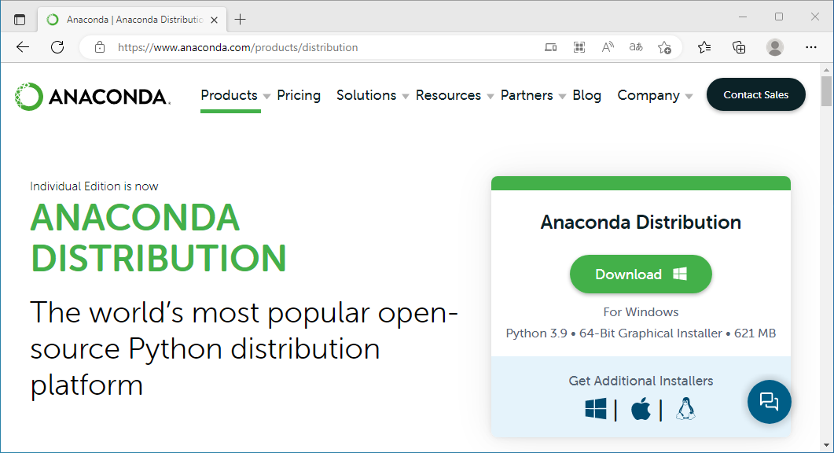
Рис. 1 — Страница загрузки пакета Anaconda для ОС Windows

Шаг 2. По окончании загрузки запустить файл Anaconda3-2022.10-Windows-x86_64.exe на исполнение.
Внимание: в зависимости от версии пакета имя скачанного файла может отличаться.
Далее необходимо следовать указаниям программы-установщика. Параметры установки рекомендуется оставить без изменения.

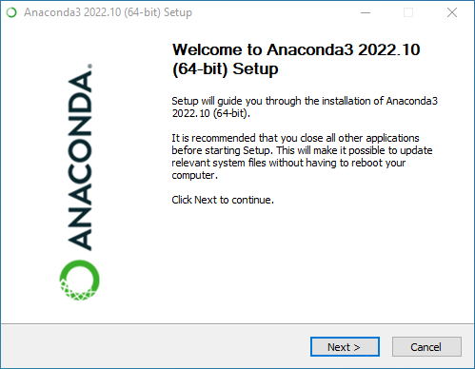
Рис. 1 — Страница приветствия программы-установщика Anaconda

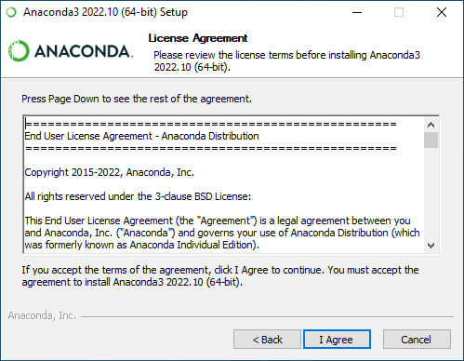
Рис. 1 — Страница лицензионного соглашения Anaconda

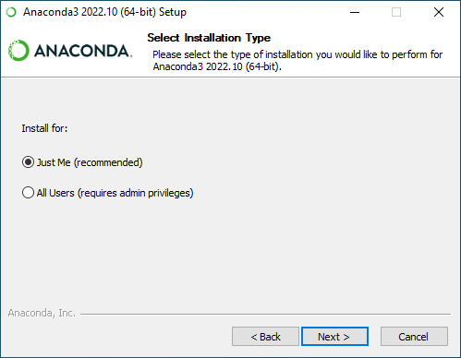
Рис. 1 — Страница конфигурации параметров установки Anaconda

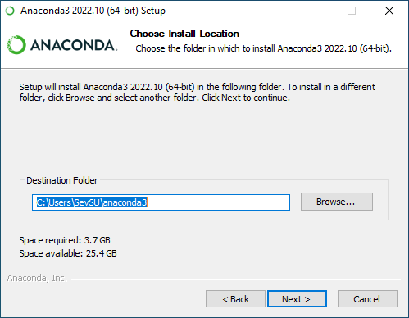
Рис. 1 — Страница задания папки для установки Anaconda
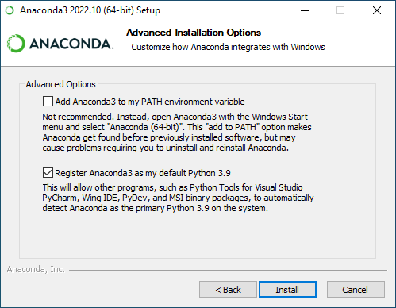
Рис. 1 — Страница конфигурации параметров установки Anaconda

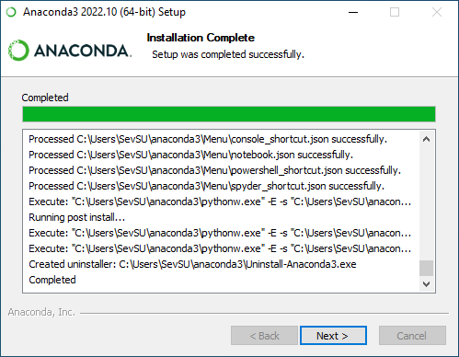
Рис. 1 — Страница прогресса установки Ananconda

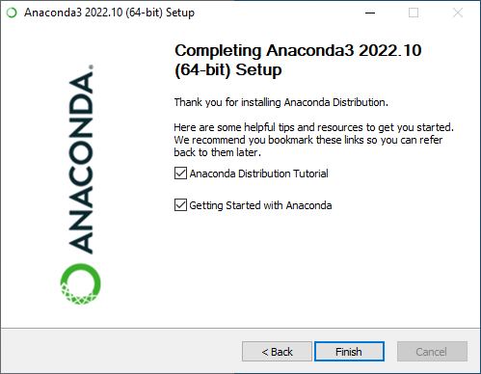
Рис. 1 — Завершающая страница программы-установщика Anaconda

Шаг 3. Для запуска менеджера Anaconda можно воспользоваться системным меню ОС Windows
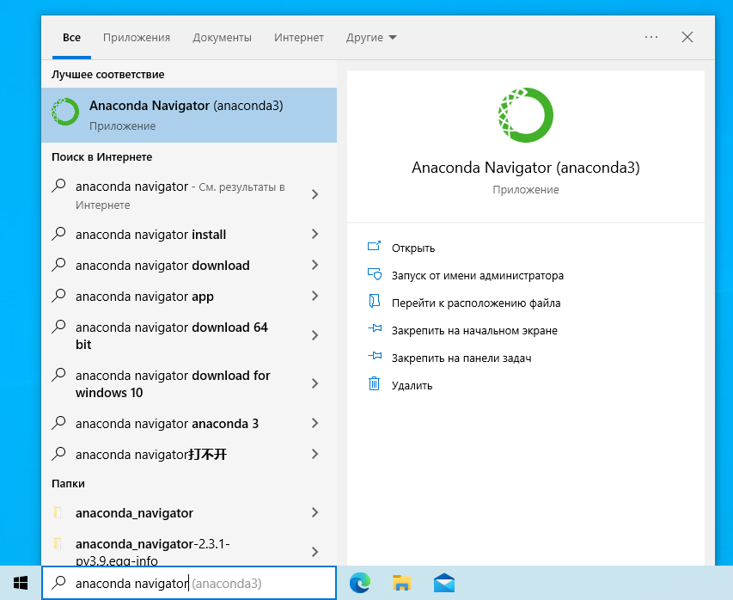
Рис. 1 — Запуск менеджера Anaconda Navigator из системного меню Windows

Установка Python и PyCharm
Инструкция для ОС Windows
Установочный пакет для актуальной версии языка Python доступен по ссылке https://www.python.org/downloads/
Шаг 1. Скачать установочный пакет, нажав на кнопку Download на странице загрузки
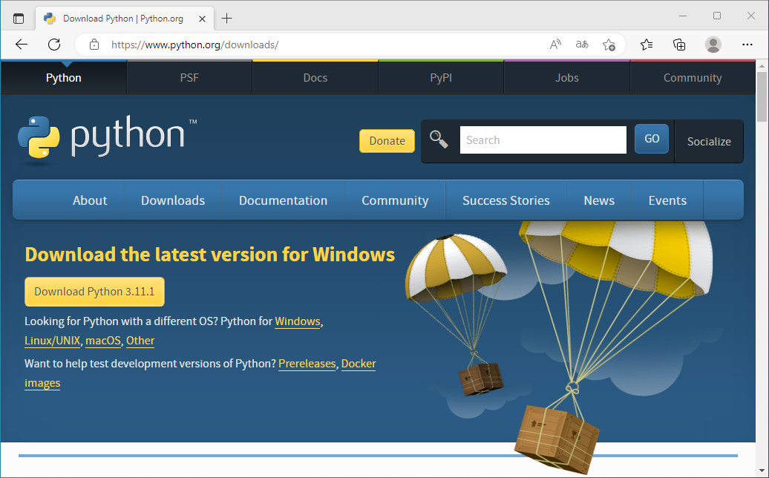
Рис. 2 — Страница загрузки установочного пакета Python для ОС Windows

Шаг 2. По окончании загрузки запустить файл python-3.11.1-amd64.exe на исполнение.
Внимание: в зависимости от версии пакета имя скачанного файла может отличаться.
В появившемся окне программы установщика отметить опцию Add python.exe to PATH для добавления пути к Python в системную переменную, содержащую список директорий, в которых ОС будет искать исполняемый файл при вызове команды из консоли. Нажать кнопку Install Now.
Далее следовать указаниям программы-установщика.
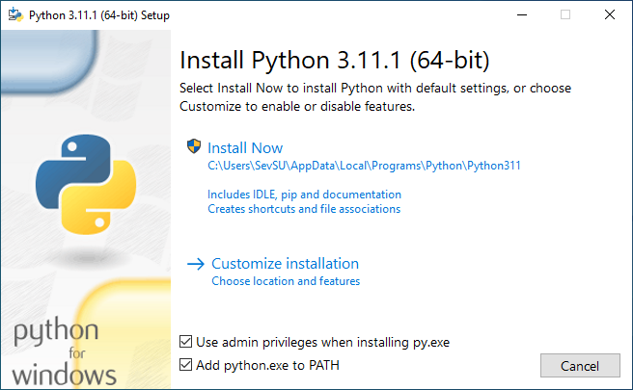
Рис. 2 — Начальная страница программы установщика Python

Шаг 3. Дождаться окончания процесса установки. На последнем шаге установки, нажать на кнопку Disable path length limit после чего окно установщика можно закрыть.
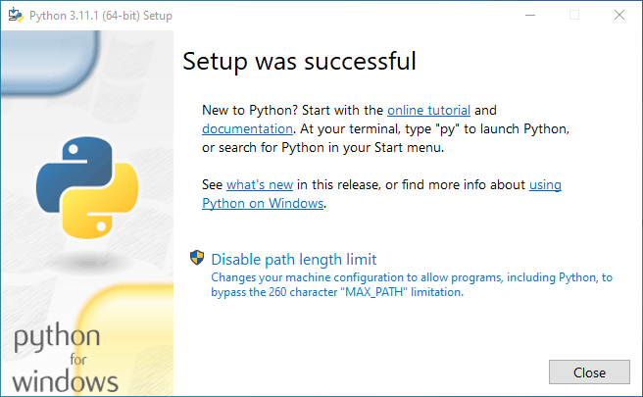
Рис. 2 — Завершающая страницы программы-установщика Python
Шаг 4. Проверить установленную версию Python можно с помощью командной строки Windows открыв окно терминала и введя команду
python --version

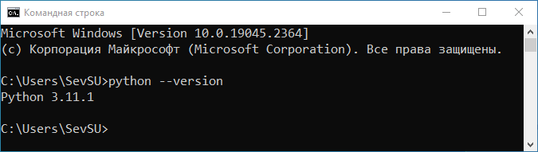
Рис. 2 — Проверка версии Python

Для установки IDE PyCharm необходимо посетить страницу установки https://www.jetbrains.com/pycharm/download/#section=windows и загрузить актуальную версию программы-установщика.
Шаг 1. Скачать установочный пакет, нажав на кнопку Download на странице загрузки. Скачивать рекомендуется Community версию, поскольку данная версия продукта является бесплатной и не требует процедуры лицензирования.
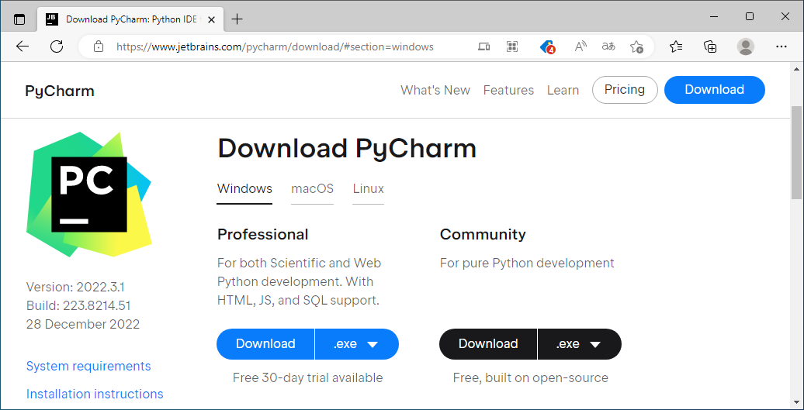
Рис. 2 — Страница загрузки PyCharm

Шаг 2. По окончании загрузки запустить файл pycharm-community-2022.3.1.exe на исполнение.
Внимание: в зависимости от версии пакета имя скачанного файла может отличаться.
В появившемся окне программы-установщика
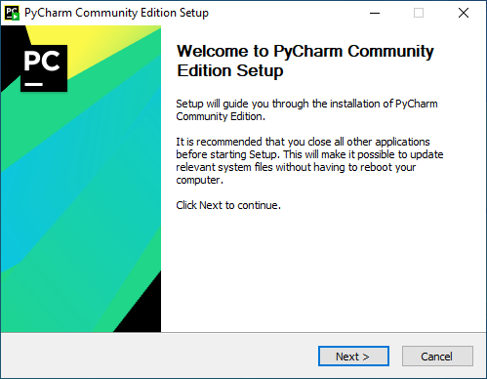
Рис. 2 — Страница загрузки PyCharm

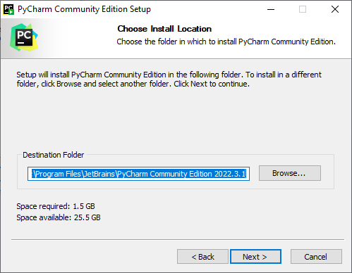
Рис. 2 — Страница загрузки PyCharm
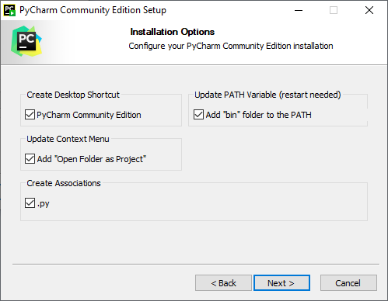
Рис. 2 — Страница загрузки PyCharm

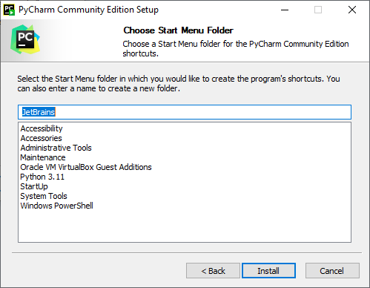
Рис. 2 — Страница загрузки PyCharm

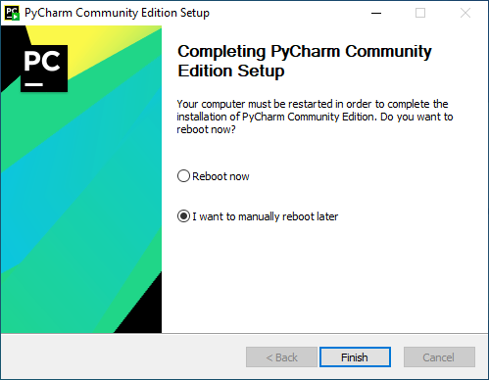
Рис. 2 — Страница загрузки PyCharm

Учебное издание

Василий Викторович Альчаков

ИНСТРУМЕНТАЛЬНЫЕ СРЕДСТВА ДЛЯ РАБОТЫ С ДАННЫМИ
Методические указания к выполнению лабораторной работы

Оригинал-макет и вёрстка В.В. Альчаков

© СевГУ, 2023
© Альчаков В.В., 2023

